中 级 经 济 师 职 称

一、基本介绍
中级经济师是我国职称之一，属于经济师类别。要取得中级经济师职称，需要参加经济专业技术资格考试。按专业分为人力资源管理、工商管理、农业经济，商业经济、财政税收、金融、保险、运输经济、房地产经济、旅游经济、建筑经济等。考试每年举行一次，考试时间每年11月。
经济专业技术资格实行全国统一考试制度，由全国统一组织、统一大纲、统一试题、统一评分标准。设置两个级别：经济专业初级资格、经济专业中级资格。每个级别均设经济基础知识和专业知识与实务两个科目（专业知识与实务包括15个专业）。
二、报名条件
1、学历要求：大专毕业，满6年工作经验；本科毕业，满4年工作经验；研究生毕业，满1-2年工作经验。经济师考试报名有关工作年限的要求是指取得正规学历前后工作时间的总和。
2、报名材料：（1）相应的学历证书原件及复印件；（2）本人身份证（或军官证）原件及复印件；（3）本人近照 1寸同底免冠照片 2张, 2寸同底免冠照片 1张，照片底色背景为白色（粘贴于报名表指定位置打印）。
三、考试事项
1、经济基础（公共科目）：包括经济基础、财政、货币与金融、统计、会计和法律六部分。
2、专业知识与实务：由考生根据本人所从事的专业选考其中一个专业知识科目报考。
3、考试时间（2019年中级经济师考试时间为11月2、3日）
四、学习方法
1、跟对名师，零基础精讲各科教材，具有丰富经验的培训讲师，把每个知识点转化成生动的案例，图表，口诀，帮助学生强化记忆。
2、每日打卡，每周复习（1）通过制定系统的学习计划、每日完成相应的学习任务，给你收获满满的成就感；（2）每周一次的复习课，帮你梳理章节脉络，调整学习方法、传授应试技巧。
3、小班制管理，根据每个人制定学习计划（1）根据学习进度，每日推送习题；（2）通过做题，反馈学习效果，测试对教材的掌握程度，为复习课上提纲挈领；（3）根据后台数据，完成您和同学间的比较，督促完成每日学习任务，随时为您答疑；（4）开通网课服务，并安排不超过10名学员的辅导班微信群，班主任全程监督管理，提供每周一次不少于90分钟的讲师复习辅导班，

五、收费标准
班次 |  | 报名费 | 培训费 | 有效期
普通班 |  | 500元 | 4980元 | 第一年没通过，第二年免费再读。
精品VIP班 |  | 500元 | 13800元 | 学到考试通过为止，两年内不通过可继续学习或退款
注1：VIP班学员教学进度按时完成了规定课时的95%网课学习，且复习课出勤率高于90%（后台数据为准），在两年之内未通过考试，可申请退还培训费。
注2：正式开课前可以申请退费，但由于开通网课课件产生相关费用，将退还培训费的70%。正式开课后不受理任何退费申请。
六、证书样本
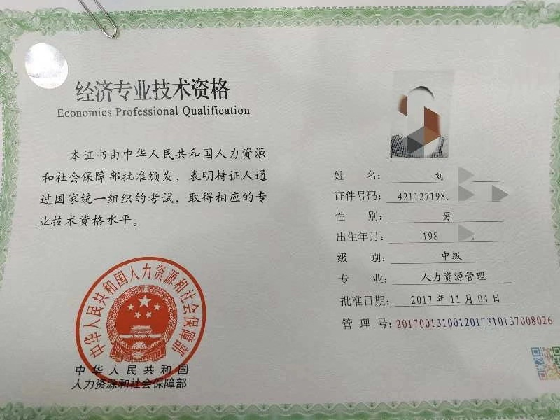
中级职称证书
居住证积分、上海落户、高薪就业等必备资质。
专业师资+系统网课+精彩面授=高通过率

【报名联系方式】
地址：上海市闵行区江川东路578号
联系：021-64355697 俞老师 13681887905 王老师 15962986673

